**Chapitre 1. La transmission du matériel génétique au cours de la reproduction cellulaire**

**Introduction** : Rappels de Troisième et seconde

Polycopié RAPPEL

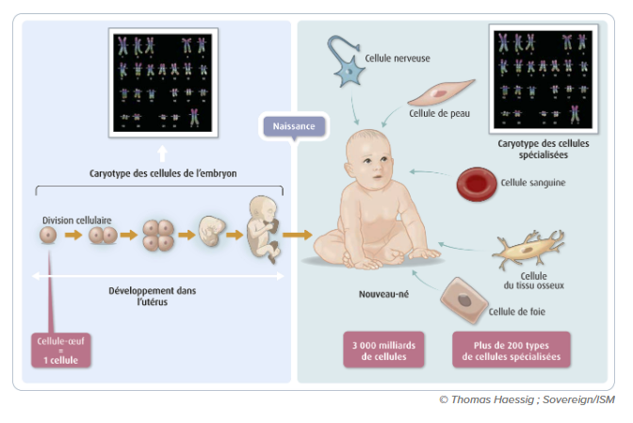

Toutes les cellules de l’organisme proviennent des divisions successives**: les** **mitoses** d’une cellule œuf. Toutes les cellules de l’organisme possèdent l’ensemble du programme génétique identique à la cellule œuf. Celui-ci est composé de 46 chromosomes classés par paires, on parle de caryotype.

La 23ème paire est la paire de chromosome sexuel XX chez les femmes et XY chez les hommes.

Seuls les ovules et les spermatozoïdes possèdent 23 chromosomes, ils sont issus d'une autre division cellulaire appelée **méiose**.

**Rappel sur la molécule d’ADN**

Chacuned’un

des

chromatides

chromosome

est

constituéemolécule

d’une

unique

d’ADN (Acide

Désoxyribonucléique) extrêmement condensée.

L’ADN est constitué de deux brins complémentaires (ou chaînes), reliés face à face en une double hélice. Chaque brin contient une succession de nucléotides.

Les nucléotides se distinguent par leur base azotée : A, T ,C ou G.

Les chromosomes sont présents en deux exemplaires dans le noyau des cellules. Chez l’Homme, 46

Chromosomes donc 23paires.

Ces deux chromosomes dits **homologues** possèdent les mêmes gènes à chaque locus.

Un gène peut exister sous différentes versions : les allèles.

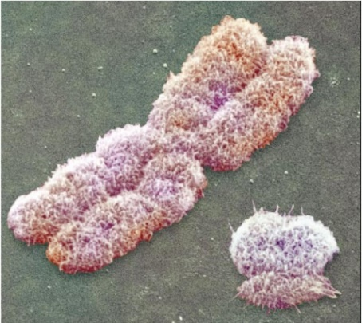

Chromosomes X et Y

**Rappels de DEFINITIONS :**

**Programme génétique**=Ensemble des informations génétiques qui déterminent les caractères héréditaires d’un individu.

**Chromosomes**= Sont soit en forme de filaments, soit de bâtonnets selon la phase du cycle cellulaire. Ils sont contenus dans le noyau des cellules et portent les informations génétiques. Chez l’homme : 23 paires par cellule (dont 1 paire de chromosomes sexuels). Ils sont formés d’une ou de deux chromatides selon leur état simple ou double.

**Gène**=Portion d’un chromosome qui commande l’expression d’un caractère héréditaire précis.

**Allèle**=Désigne chacune des différentes versions possibles d’un même gène.

L’**ADN** (Acide Désoxyribonucléique)est la molécule qui compose le chromosome. Elle est en forme de double hélice et est composée de 2chaînes de nucléotides. Ces dernières sont reliées de façon complémentaire (A avec T et C avec G).

L’ADN est constitué de nombreuses séquences de nucléotides situées les unes à côté des autres: ce sont les gènes.

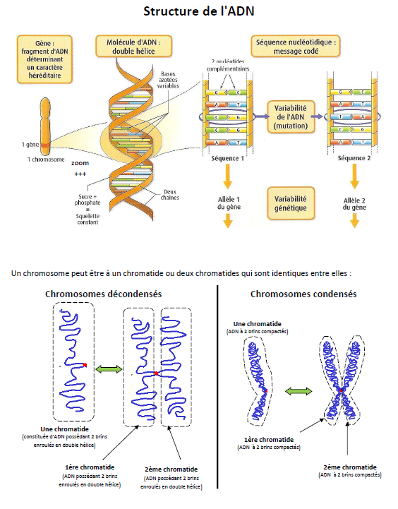

**Problème ;**

**Comment expliquer la transmission conforme et globale de l’information génétique de cellule à cellule ?**